Sesión 1. Información personal y Académica

## Distribución geográfica nacional

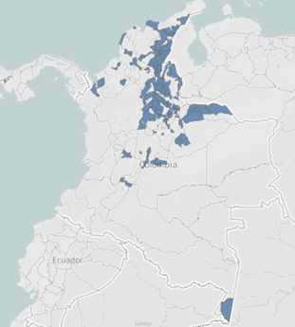 La distribución de los departamentos de procedencia de los estudiantes se refleja en el mapa, con Santander liderando la participación con un 69.3% del total de estudiantes. Le siguen Cesar con 9.9% y Norte de Santander con 5.1%, consolidándose como las regiones con mayor representación.

Los demás departamentos registran una participación conjunta del 15.7%, destacando entre ellos Amazonas, Huila, Tolima y Antioquia, entre otros. Aunque su presencia es menor, su participación evidencia la diversidad geográfica de los estudiantes y el alcance regional de la institución.

## Distribución geográfica departamental

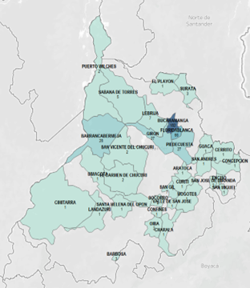 La distribución de los estudiantes en los municipios de Santander se refleja en el mapa. Bucaramanga concentra el 47.3% del total de estudiantes, mientras que el área metropolitana de Bucaramanga, incluyendo Floridablanca, Piedecuesta y Girón, alcanza una representación del 78.6%.

Por su parte, Barrancabermeja registra una participación del 7.3%, siendo el municipio con mayor presencia fuera del área metropolitana. El resto de los municipios de Santander representan en conjunto el 14%.

## Perfil Demográfico

En el campus Bucaramanga, la edad promedio de los estudiantes de recién ingreso es de 18 años. El estudiante más joven tiene 15 años y el de más edad 67 años. El 55,3% de los estudiantes tienen entre 17 y 18 años.

El 96% de estos estudiantes son solteros, y el 98% son colombianos. Además, también se encuentran estudiantes de origen español, ecuatoriano, estadounidense y venezolano y mexicano. En relación con el sexo, el 60,2% de los participantes eran mujeres y el 39,8% eran hombres.

## Librerias necesarias

## Convertir las variables caracter a factor

character(0)

[1] "estrato...10" "estrato...72"

## Perfil Demográfico

En el campus Bucaramanga, la edad promedio de los estudiantes de recién ingreso es de 18 años. El estudiante más joven tiene 15 años y el de más edad 67 años. El 55,3% de los estudiantes tienen entre 17 y 18 años.

El 96% de estos estudiantes son solteros, y el 98% son colombianos. Además, también se encuentran estudiantes de origen español, ecuatoriano, estadounidense y venezolano y mexicano. En relación con el sexo, el 60,2% de los participantes eran mujeres y el 39,8% eran hombres.

Edad

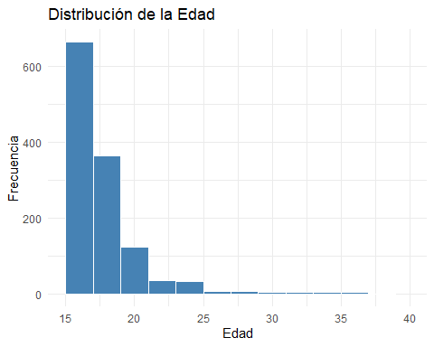

Estado civil

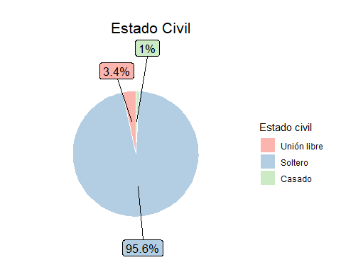

Sexo

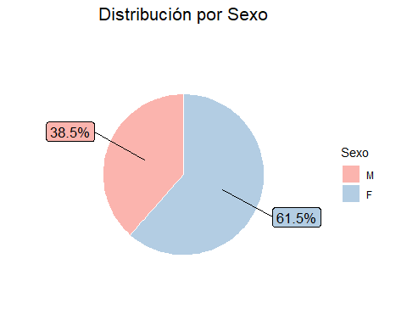

Pais de origen

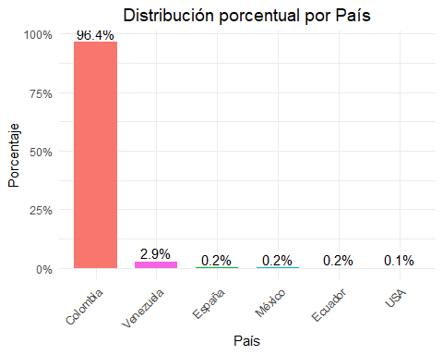

[1] "gg" "ggplot"

[1] "gg" "ggplot"

[1] "gg" "ggplot"

[1] "gg" "ggplot"

library(gridExtra)

Attaching package: 'gridExtra'

The following object is masked from 'package:dplyr':  
  
 combine

library(grid)  
library(ggplot2)  
  
# 2. Crear texto como grob  
texto <- textGrob("Este es un texto explicativo del gráfico.\nPuedes agregar más detalles aquí.",  
 gp = gpar(fontsize = 12), just = "left")  
  
# 3. Organizar en una fila: gráfico a la izquierda, texto a la derecha  
grid.arrange(graf1, texto, ncol = 2, widths = c(2, 1))

Warning: Removed 4 rows containing non-finite outside the scale range  
(`stat_bin()`).

Warning: Removed 1 row containing missing values or values outside the scale range  
(`geom_bar()`).

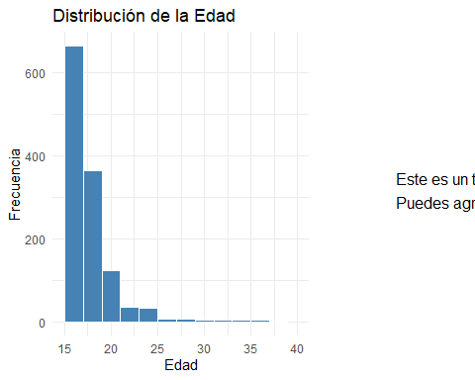

library(ggplot2)  
library(gridExtra)  
library(grid)  
  
# 2. Organizar los gráficos en una sola columna (uno encima del otro)  
columna_graficos <- arrangeGrob(graf1, graf2, ncol = 1)

Warning: Removed 4 rows containing non-finite outside the scale range  
(`stat_bin()`).

Warning: Removed 1 row containing missing values or values outside the scale range  
(`geom_bar()`).

# 3. Crear texto como grob  
texto <- textGrob("Texto explicativo para los dos gráficos.\n\nPuedes agregar descripciones, análisis o interpretación aquí.",  
 gp = gpar(fontsize = 12), just = "left")  
  
# 4. Mostrar en dos columnas: gráficos a la izquierda, texto a la derecha  
grid.arrange(columna_graficos, texto, ncol = 2, widths = c(2, 1))

